Formulario aprobado
OMB N.^{O} 0920-1423
Fecha de vencimiento: 31/12/2026

Expanding PrEP in Communities of Color (EPICC+)

Attachment 4l
Aim 2a Cohort Blood Collection Instructions Spanish

La carga pública de notificación para esta recolección de información se calcula que promedia los 30 minutos por respuesta, lo que incluye el tiempo que se toma en dar las instrucciones, hacer búsquedas en fuentes de datos, recolectar y mantener los datos necesarios, y completar y revisar la recopilación de información. Una agencia no puede llevar a cabo ni patrocinar un estudio de recopilación de información y las personas no están obligadas a responder, a menos que se presente un número de control de OMB válido y vigente. Envíe comentarios sobre este cálculo de tiempo o sobre cualquier otro aspecto de esta recolección de información, incluidas sugerencias para reducir esta carga, a CDC/ATSDR Reports Clearance Officer, 1600 Clifton Road NE, MS D-74, Atlanta, Georgia 30333; ATTN: OMB-PRA (0920-Nuevo).


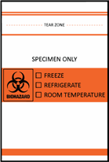
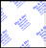
Juego de Tarjeta de Recolección de Sangre

Este Juego Incluye:
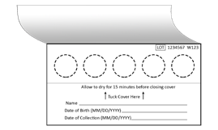
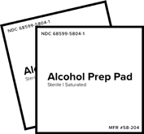
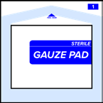
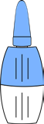
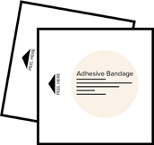

Tarjeta de recolección de sangre
(1 o 2 dependiendo del juego de prueba)
2 toallitas con alcohol 1 gasa estéril
Lancetas de un solo uso
(Hasta 4 dependiendo del juego de prueba)
2 vendajes adhesivos 1 bolsa para muestra
(con paquete de gel de sílice desecante)

PARA EVITAR MUESTRAS RECHAZADAS, POR FAVOR LEA TODAS LAS INSTRUCCIONES ANTES DE COMENZAR LA RECOLECCIÓN
Consejos para la recolección de sangre adecuada
- La hidratación promueve el flujo sanguíneo. Asegúrese de no estar deshidratado mientras realiza la recolección.
- No realice la recolección inmediatamente después de fumar.
- Lave y caliente sus manos con agua tibia para ayudar a promover el flujo sanguíneo en ellas.
- Agite las manos vigorosamente hacia el suelo para estimular el flujo de sangre a sus dedos.
- Para un mejor flujo sanguíneo, conserve el dispositivo de recolección y las manos por debajo del nivel de su corazón durante la recolección.
- Es posible que necesite más de un pinchazo en el dedo. Repita estos consejos entre cada pinchazo en el dedo.

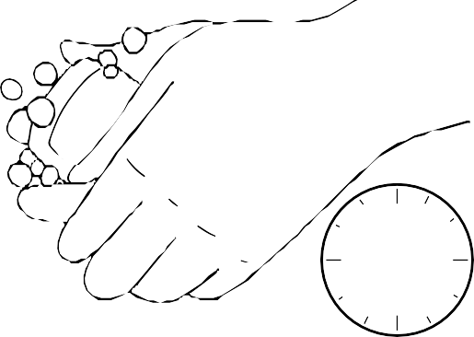
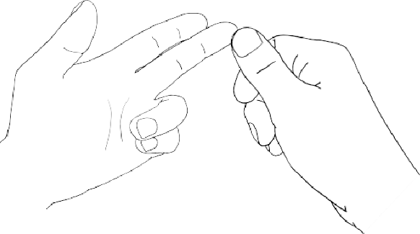
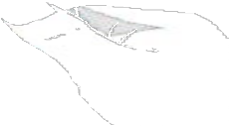
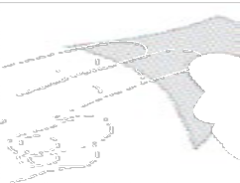
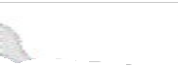
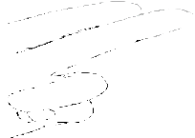
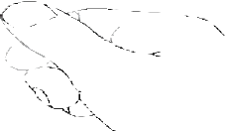
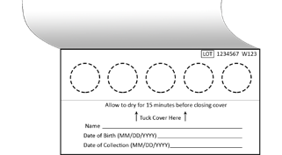


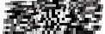
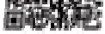
1. 2. 3. 4.

Please review Blood Collection Instructions at: moleculartestinglabs.com/instructions

30
Segundos

Escriba su nombre, fecha de nacimiento y la fecha de recolección en los espacios designados. Utilice el formato MM/DD/AAAA.
Abra la tapa de la tarjeta de sangre para exponer los círculos en el papel de recolección de sangre. No toque el papel de recolección de sangre (es decir, círculos).
Lave sus manos con agua tibia durante al menos 30 segundos, luego agite las manos vigorosamente
durante 15 segundos para estimular el flujo de sangre a sus dedos.
Limpie la yema del dedo con una gasa con alcohol. Es mejor usar el dedo medio o anular de su mano no dominante.

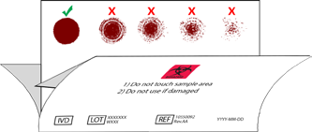
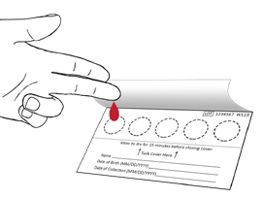
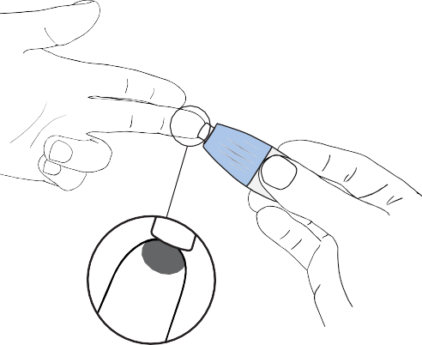
5. 6.
7. SÍ
Recolección adecuada.

8. 9.

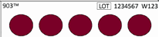

Tome la lanceta y quite la tapa. Presione la punta pequeña firmemente en la punta de su dedo, cerca de
a
l
n
e
o
z
a
m
o
s
a
n
o
z
la yema, hasta que la aguja salga con un clic. La lanceta es de un solo uso. Todas las lancetas deben ser devueltas con su muestra al laboratorio para su eliminación.
Mantenga la mano abajo del corazón durante la extracción; masajee el dedo desde la base hasta la punta para estimular el flujo sanguíneo.

Comenzando por el centro, apliquede 3 a 6 gotas para llenar el círculo y empapar el papel recolector. No toque el papel con sus dedos, ya que esto restringirá el flujo de sangre. Una vez que el círculo esté completo, pase al siguiente círculo. No es problema si la sangre se extiende más allá de las
i
P
a
d
líneas, pero no permita que las manchas de sangre se extiendan entre sí.

No agregue sangre adicional a un círculo una vez completado o seco. Las “capas” de sangre invalidarán la recolección.
NO
No hay suficiente sangre.
Rellene los círculos por completo.
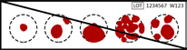

NO
No aplique capas de sangre una vez que el papel ha comenzado a secarse.
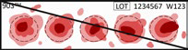

Revise el reverso del papel de extracción de sangre. La sangre debe saturarse por completo y llenar cada círculo del papel de recolección.
h
c
n
a
e
r
b
Sin cerrar la tarjeta de sangre, colóquela sobre una superficie plana y deje que el papel de recolección de sangre se seque al aire a temperatura ambiente, durante al menos 30 minutos.
No caliente, seque con secador ni exponga el papel de recolección de sangre a la luz solar directa. El calor dañará la muestra.

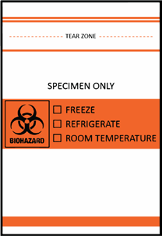
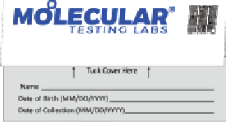
Cuando el papel de recolección de sangre esté seco, cierre la tarjeta de sangre metiendo la tapa. Coloque
Please review Blood Collection Instructions at: moleculartestinglabs.com/instructions
la tarjeta de sangre y lancetas en la bolsa de riesgo biológico con el paquete desecante. Asegúrese de
que la bolsa de riesgo biológico esté debidamente sellada.

©2022 Molecular Testing Labs® — (V.1.0) DBS Collection Spanish — Effective Date: 05/20/2022

Nota: Los participantes verán el siguiente párrafo y la siguiente pregunta en la aplicación.
Gracias por solicitar y completar el kit de extracción de sangre. Ahora que has sacado la muestra de sangre, queremos hacerte unas breves preguntas. Una vez las contestes, nos envíes el kit en el sobre con el franqueo pagado y el laboratorio lo reciba, te enviaremos una compensación por completar esta extracción de sangre por correo. Recibirás la siguiente compensación:
- $50 por la muestra inicial
- $50 por la muestra de los 6 meses
- $50 por la muestra de los 12 meses
- Bonificación de $50 por devolver las 3 muestras de sangre: la extracción inicial, la de los 6 meses y la de los 12 meses
- $75 por extracción a los 18 meses - para aquellos participantes que permanezcan en el estudio durante 18 meses

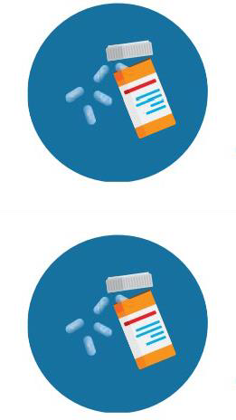
¿Qué tipo de PrEP estás tomando?

 | PrEP | Una pastilla al día | Truvada®, Descovy®,
 | oral |  | emtricitabina/fumarato
 | diaria |  | de disoproxilo de
 |  |  | tenofovir,
 |  |  | emtricitabina/
 |  |  | alafenamida de
 |  |  | tenofovir
 | PrEP oral intermitent e | Una pastilla antes y después de tener relaciones sexuales. También | Truvada®, emtricitabina/tenofovir disoproxilo fumarato
 |  | conocida como
 |  | PrEP 2-1-1, bajo
 |  | demanda,
 |  | intermitente o
 |  | esporádica.
 | PrEP | Una inyección | Apretude®, cabotegravir | 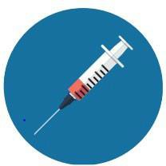
 | inyectabl | administrada por
 | e | un médico u otro
 |  | profesional de la
 |  | salud.
¿Cuándo empezaste a tomar la PrEP que tomas ahora? Puede ser una fecha aproximada. Intenta aproximarte lo más posible.
dd/mm/aaaa [If Daily oral PrEP selected above]
¿Qué PrEP diaria tomas? Si no lo sabes, puedes mirar el frasco de las pastillas o las pastillas.
*Nota - Si estás tomando Truvada genérico, tus pastillas pueden tener un aspecto diferente al de la imagen de abajo. Lee el envase para asegurarte.

Truvada®, emtricitabina/tenofovir disoproxilo fumarato

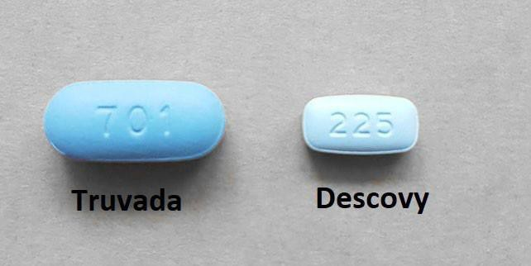
Descovy®, emtricitabina/ alafenamida de tenofovir [If daily oral PrEP or intermittent PrEP selected in question 1]
¿Cuándo fue la última vez que te tomaste la pastilla de PrEP? Si no sabes la fecha y la hora exactas, danos una idea aproximada.
dd/mm/aaaa
x:xx am/pm
[If injectable PrEP selected in question 1]
¿En qué fecha te pusiste la última inyección de PrEP? (Si la fecha exacta no se conoce, ingresar el 1 del mes de la inyección).
dd/mm/aaaa
¿Cuándo sacaste la muestra de sangre?
dd/mm/aaaa
x:xx am/pm

¿Has cambiado tu medicación de PrEP en los últimos 3 meses desde la
recolección de esta muestra de sangre? Por ejemplo: cambiaste de Truvada oral diario a Descovy oral diario; cambiaste de Truvada oral diario a PrEP inyectable; cambiaste de Truvada oral diario a Truvada oral intermitente.
- Sí
- No
- No contesta

GRACIAS por responder a estas preguntas y por enviar la muestra de sangre del estudio de investigación EPICC. Te agradecemos tu tiempo y dedicación.

